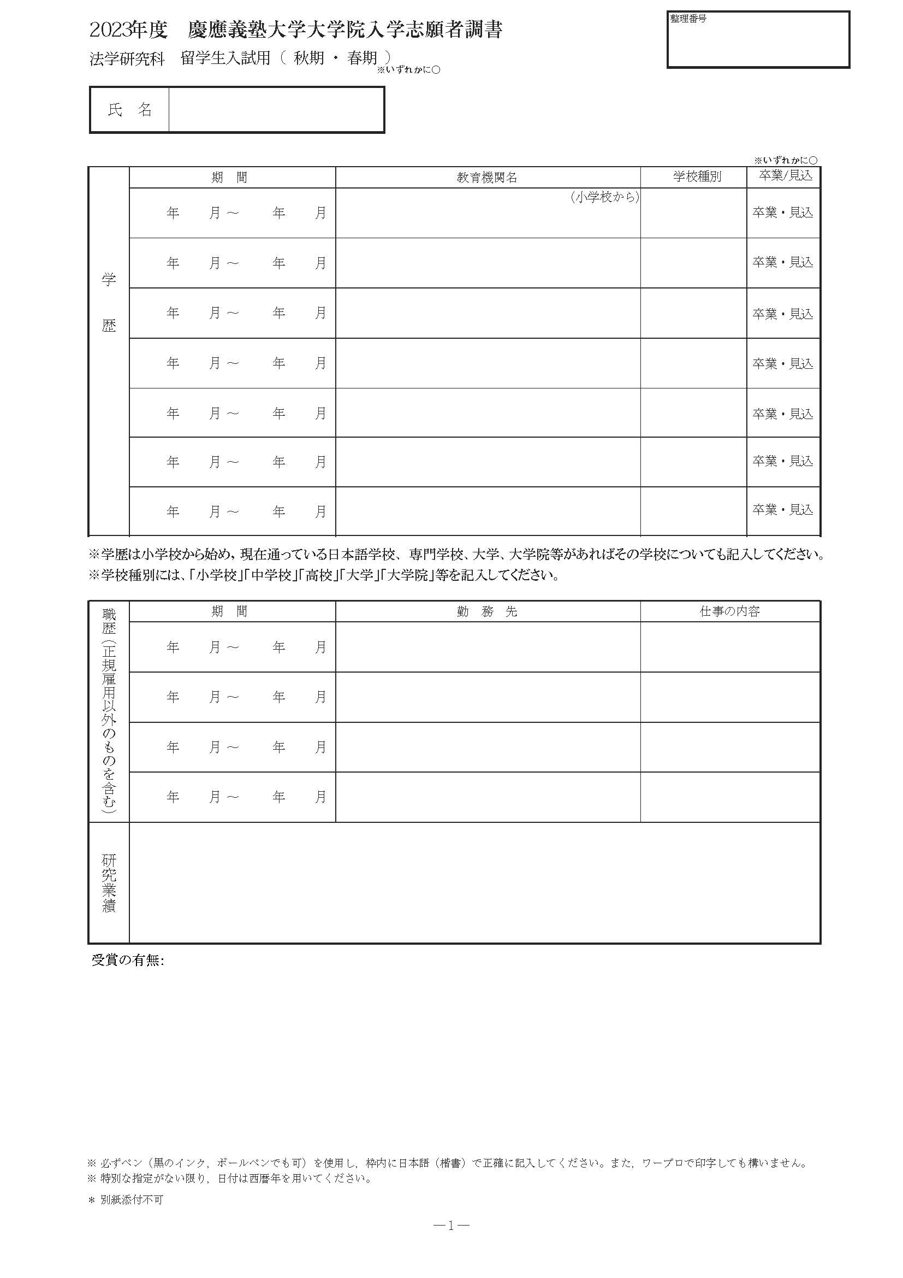
○○○○○○
○○○○○○○○

0000 00 0000 00 00 0000 00
○○○○○○○○

○○○○○○○○
0000 00 0000 00 00 0000 00
○○○○○○○○
0000 00 0000 00 00 0000 00

○○○○○○○○
0000 00 0000 00 00 0000 00

○○○○○○○○
0000 00 0000 00 00 0000 00
○○○○○○○○

○○○○○○○○

○○○○○○

○○○○○○

○○○○○○○○○○○○○○○○○○○○○○○○○○○○○○○○○○○○○○○○○○○○○○○○○○○○○○○○○○○○○○○○○○○○○○○○○○○○○○○○○○○○○○○○○○○○○○○○○○○○○○○○○○○○○○○○○○○○○○○○○○○○○○






